1. תמונה שמכילה צילום מסך

   תיאור שנוצר ברמת מהימנות גבוהה מאוד.
   1. גרף טעות האימון וטעות הולידציה

* 1. 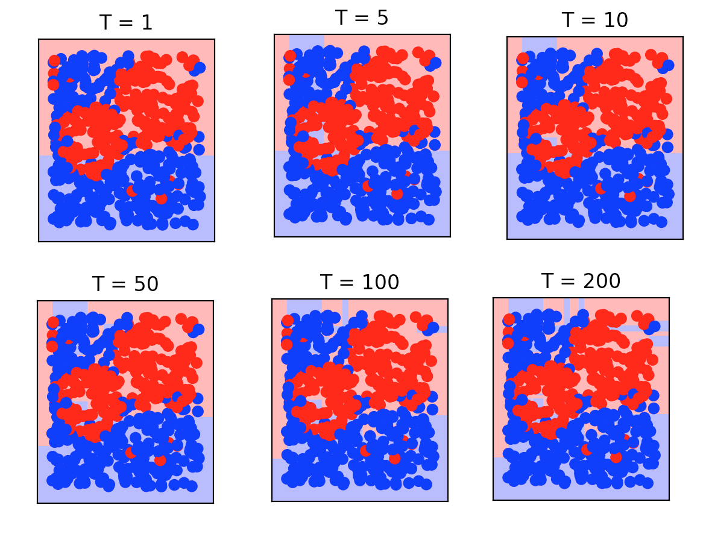גרף ההחלטות עבור מספרי הלומדים T המבוקשים:
  2. בכדי למזער את טעות הולידציה, קיבלתי שיש להיות **50**  לומדים. כאשר טעות המבחן היא 0.192
  3. טעות הוילדציה הטובה ביותר הייתה כאשר d הוא 6 עם טעות של 0.178

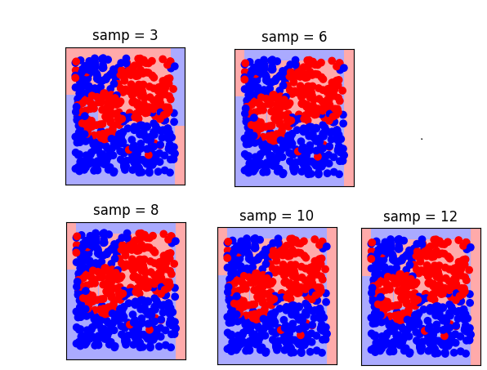 הגרף של הטעויות של האימון והווידוא ביחס לגודל העץ:

* 1. תמונה שמכילה טקסט

     תיאור שנוצר ברמת מהימנות גבוההBagging bonus

טעות הולדיציה המינמלית התקבל עם **25** חזרות כאשר הטעות היא **0.17**

גרף הטעות:

S

1. .
   1. ניתן לראות בגרף כי טעות הולידציה המינימלית התקבלה בעבור פרטר T 200 כאשר הטעות היא 0.05 ו העומק המקסימלי של העת המספק את הטעות המינמלית הוא 10 עם טעות מדגם של 0.09

הגרפים שנוצרו באמצעות ה 5 fold cross validation לבחירת הT ועומק העץ הטובים ביותר לאלגוריתם adboost ועץ ההחלטה בהתאמה:

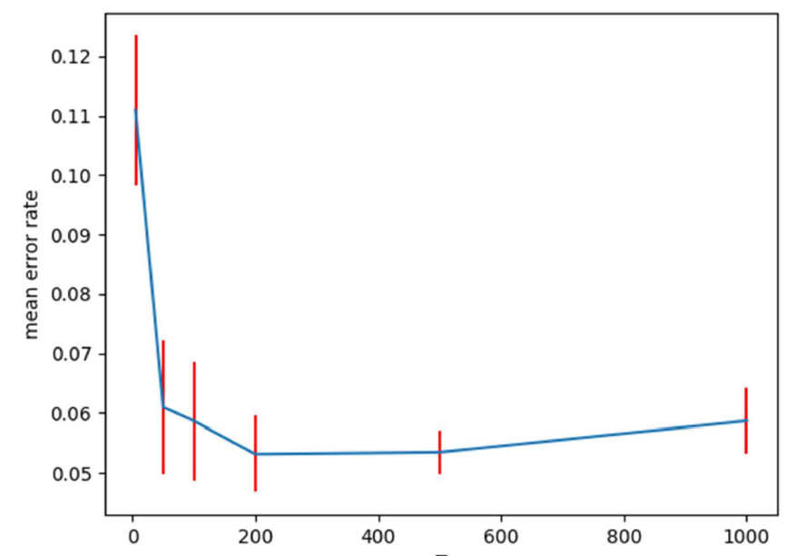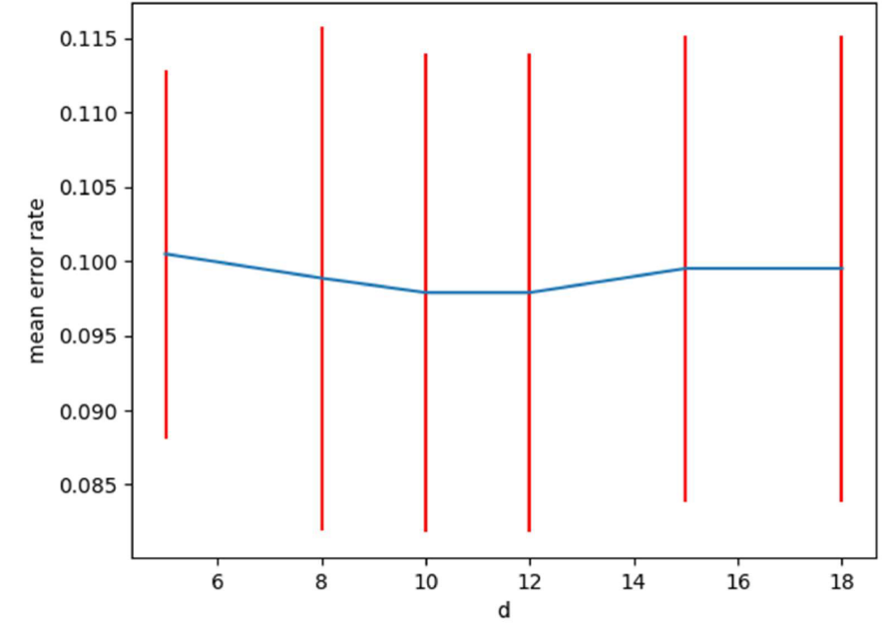

* 1. השונות בטעות הולידציה הינה גבוהה כאשר קיים הבדל קטן יחסית ביחס לעומק עץ. בכדי למנמם את השונות ניתן יהיה להפעיל את אלגוריתם ה – bagging על העומק הנבחר ובכך להוריד את השונות ומכך המסווג יהיה בעל השונות המינמלית.